 | Göçmenlere Yönelik Dil Desteği  Avrupa Konseyi Araç Kutusu | 

63 - Senaryo: Kıyafet alışverişi
Amaç: Göçmenlerin giyimle ilgili kelime ve anahtar ifadeleri öğrenmelerini sağlamak ve giyim hakkında konuşmalarını ve bir mağazada kıyafet istemelerini sağlamak.
İletişimsel durumlar
- Bir ihtiyacı (kıyafet) ifade etmek ve verilen cevabı anlamak.
- Kıyafetler hakkında konuşmak.

Materyaller
- Kıyafetlerle ilgili resimler.
- Ev sahibi ülkedeki farklı mevsimlere ait resimler.

Dil etkinlikleri
Etkinlik 1
Resimleri veya gerçek kıyafetleri kullanarak:
- Kıyafetlerle ilgili bazı temel kelimeleri tanıtın;
- Öğrencilerden bu kelimeleri kartlara yazmalarını isteyin;
- Kelimeleri kıyafet resimleriyle veya gerçek kıyafetlerle eşleştirmelerini isteyerek kelimeleri anladıklarını kontrol edin. Bingo oyunu bu tür kelimeleri keşfetmenin ve öğrenmenin eğlenceli bir yolu olabilir (bkz. Araç 49 - Göçmenler için dil oyunları ve etkinlikleri).

Etkinlik 2
Şunlar hakkında konuşmak için kıyafet resimlerini kullanın:
- Öğrencilerin kendi ülkelerindeki kıyafetler (geleneksel kıyafetler, en yaygın kıyafetler vb.)
- İnsanların ev sahibi ülkedeki ve kendi ülkelerindeki giyim tarzları arasındaki benzerlikler ve farklılıklar.

Etkinlik 3
Öğrencilere mevsimlerin resimlerini gösterin (mümkünse en yakın şehrin/kasabanın/köyün resimlerini kullanarak) ve dört Avrupa mevsimini anladıklarını kontrol edin, örneğin Bu resimde hangi mevsim gösteriliyor? Nereden biliyorsunuz?
- Daha sonra bu resimleri daha ayrıntılı olarak tanımlamalarını isteyin.
- Daha sonra, öğrencilerden kendi ülkelerindeki mevsimler hakkında konuşmalarını isteyin (sıcaklık, yağış ve gerekli kıyafetler).

Etkinlik 4
Her iki resim setini birlikte kullanın. Dört mevsimin resimlerini dağıtın. Ardından öğrencilerden her mevsim için en uygun olduğunu düşündükleri çeşitli kıyafet resimlerini mevsimlerin yanındaki doğru gruplara koymalarını isteyin.
Bunu yaparken, öğrenciler seçimlerini çok basit bir şekilde açıklayabilirler, örneğin Bu ceket sıcak tutar. Tam kışlık.

Etkinlik 5
Aşağıdaki gibi bir diyalog başlatın:
A. Günaydın.
B. Günaydın, yardımcı olabilir miyim?
A. Hava çok soğuk. Kış için bir paltoya ihtiyacım var.
B. Bedeniniz nedir?
A. Orta.
B. Tamam, bu tarafa gelin. Paltolar burada.
A. Bunu deneyebilir miyim?
B. Evet, soyunma kabini şurada.

Özellikle şunları anladıklarını kontrol edin:
- İhtiyacım var ifadesi
- Beden sözcüğü (tahtaya çeşitli boyutları yazın: küçük, orta, büyük, ekstra büyük vb.)
Öğrenciler daha sonra model diyaloğu uyarlayarak ve genişleterek bir rol oyunu oynarlar. Hazırlık için zaman tanıyın ve rol oyununu bağlamsallaştırmak için farklı mevsim resimleri ve farklı kıyafetler kullanarak etkinliği tekrarlayın.

Örnek materyaller
- Kıyafetlerle ilgili resimler.
 | 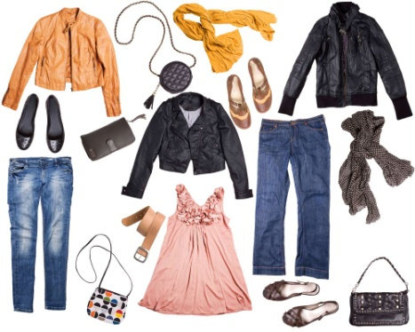 | 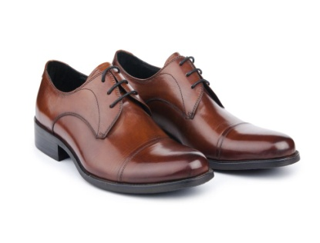
 |  | 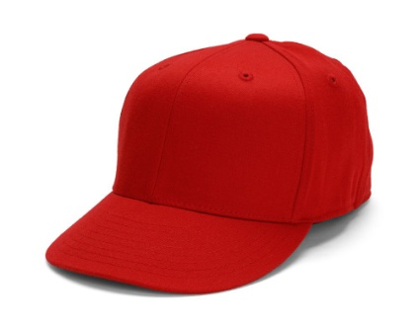

- Ev sahibi ülkedeki farklı mevsimlere ait resimler.
*